UNIVERZITA PALACKÉHO V OLOMOUCI
Filozofická fakulta

INFORMAČNÍ PRŮVODCE STUDIEM

MUZIKOLOGIE

Kombinované bakalářské studium ZÁŘÍ 2015

Vážené kolegyně, vážení kolegové,

dovolte nám, abychom vám poskytli základní informace, které vám usnadní orientaci po dobu
vašeho bakalářského kombinovaného studia oboru Muzikologie. V tomto průvodci naleznete nejen obecné informace o kombinované formě studia, ale i zcela konkrétní informace potřebné pro každý studijní rok. Proto vám doporučujeme, abyste si příručku prostudovali opravdu podrobně. Budeme rádi, jestliže vám informace zde obsažené budou pomáhat při překonávání úskalí v průběhu studia. Přejeme vám mnoho úspěchů a spokojenosti při studiu i při práci.

doc. PhDr. Lenka Křupková, Ph.D.
vedoucí Katedry muzikologie FF UP v Olomouci

- DISTANČNÍ VZDĚLÁVÁNÍ

V odborné literatuře je distanční vzdělávání definováno jako vzdělávací proces, v němž je podstatná část výuky prováděna někým, kdo je v prostoru i čase vzdálen od studujícího. Jedná se o způsob řízeného sebevzdělávání, kde nejdůležitějším nástrojem jsou speciálně upravené studijní materiály doplněné dalšími distančními komunikačními prostředky (studijní informační systém pro elektronickou podporu výuky Edis, počítačové programy, telefony, faxy, e-maily, počítačové sítě).
Distanční vzdělávání je založeno na přenesení školy do podmínek každodenního života (metoda řízeného sebevzdělávání, vlastní studium probíhá převážně mimo učebny vzdělávací instituce, nejčastěji v domácím prostředí). Současně je zde však uplatňováno i přenesení každodenního života do školy (při přípravě i při realizaci distančního studia se snažíme brát zřetel na specifické potřeby dospělého člověka, kterému je distanční vzdělávání určeno především).
Pro distanční vzdělávání je dále typická vysoká úroveň a komplexnost studijních servisních služeb, které zahrnují konzultace, poradenství, individuální přístup, informační servis, půjčovny a prodejny studijních materiálů a pomůcek, regionální konzultační střediska aj. Obecně jsou součástí distančního studia prezenční semináře, workshopy, tutoriály, praxe, exkurze nebo letní školy.

Mezi základní výhody distančního studia patří:
- možnost rozšíření nabídky studijních příležitostí pro dospělé, kteří chtějí změnit nebo rozšířit svoji kvalifikaci souběžně s pracovní činností a nemohou denně dojíždět do vzdělávací instituce
- pohodlí při studiu, které probíhá v prostředí, jež si volí studující podle své potřeby a uvážení
- individualizace vlastního studia, při němž je velký důraz kladen především na rozvoj sebevzdělávání a na aktivitu studujícího, současně je do značné míry respektován potřebný individuální čas a tempo při studiu
- větší prostor pro individuální potřeby studujících, který je zajištěn prostřednictvím osobních, telefonických, příp. korespondenčních konzultací.

2. DISTANČNÍ, RESP. KOMBINOVANÉ VZDĚLÁVÁNÍ
NA FILOZOFICKÉ FAKULTĚ UNIVERZITY PALACKÉHO

Filozofická fakulta je jednou z osmi fakult Univerzity Palackého v Olomouci a má dvacet kateder. Děkanem Filozofické fakulty UP je doc. PhDr. Jiří Lach, Ph.D., M.A.

Odborným a organizačním garantem studijního oboru kombinovaného studia je příslušná katedra Filozofické fakulty Univerzity Palackého (dále jen FF UP), tedy Katedra muzikologie, jejíž vedoucí je doc. PhDr. Lenka Křupková, Ph.D., která je rovněž garantkou akreditovaného bakalářského studijního oboru Muzikologie a oborovou koordinátorkou kombinovaného studia oboru Muzikologie, asistentkou oborové koordinátorky je Mgr. Markéta Koutná.

Jen málo vzdělávacích akcí připravovaných v naší republice je realizováno „čistým“ distančním způsobem. Přednost se dává spíše kombinaci distančního a prezenčního vzdělávání (také proto hovoříme o kombinovaném studiu). I při studiu, do kterého jste se přihlásili, se tedy předpokládá účast na prezenčních skupinových konzultacích a tutoriálech. Doporučujeme, abyste se prezenčních částí studia a skupinových konzultací účastnili, protože nejsou svolávány bezúčelně, naopak jsou nezbytným doplňkem studijních materiálů. Naší snahou je, aby distančních prvků přibývalo, k čemuž slouží i využívání internetu při řízení studia. Nedílnou součástí výuky je tedy internetové vzdělávací prostředí Edis, které využíváme pro řízení studia, zároveň slouží jako váš vzdělávací a komunikační portál. Přihlásit se do něj můžete přes Portál UP v sekci Studium a výuka.

3. STUDIUM MUZIKOLOGIE
3.1 OBECNÉ POKYNY

Kombinované studium oboru Muzikologie se na FF UP realizuje jako tříleté jednooborové bakalářské. Je akreditováno jako obsahově ucelená samostatná část vysokoškolského studia (tj. není součástí studia magisterského).

Studium je ukončeno bakalářskou zkouškou. Dokladem o absolvování studia a získání akademického titulu Bc. (bakalář) je diplom s uvedením oboru „Muzikologie“ a dodatek k diplomu, tzv. Diploma Supplement, obsahující výpis všech atestací vykonaných v rámci studia včetně bakalářské zkoušky v českém a anglickém jazyce.

Průběh a organizaci studia, jakož i práva a povinnosti studentů a vyučujících, upravuje Studijní a zkušební řád Univerzity Palackého v Olomouci (dále jen „studijní řád“, http://www.ff.upol.cz/skupiny/studentum/studijni-rady-a-normy/), Směrnice děkana FF UP k provedení studijního a zkušebního řádu Univerzity Palackého v Olomouci“ ze dne 1. 7. 2011 (dále jen „prováděcí norma“, http://www.ff.upol.cz/fileadmin/user_upload/FF-dokumenty/dokumenty-normy/smernice_dekana/SD_01_2012_SZR_FFUP_.pdf) a Příkaz děkana k realizaci kombinovaného studia na Filozofické fakultě Univerzity Palackého v Olomouci (http://www.ff.upol.cz/fileadmin/user_upload/FF-dokumenty/dokumenty-normy/prikazy_dekana/140521-PD_1_2014_k_realizaci_kombinovaneho_studia.pdf).
Je základní povinností každého studenta se s těmito základními normami důkladně seznámit před zahájením studia.

Kombinované studium je založeno na řízeném samostudiu za pomoci studijních textů, doplňovaném v nezbytném rozsahu prezenčními formami výuky (přednášky, semináře, hromadné konzultace, individuální konzultace). Těžiště studijních textů spočívá v elektronických či tištěných studijních materiálech. Učební texty a audiovizuální pomůcky jsou k dispozici v internetovém prostředí Edis, případně budou studentům předávány postupně v průběhu semestru.

Posluchači kombinovaného studia zpravidla při studiu vykonávají výdělečnou činnost, podílejí se na dobrovolné činnosti jiných institucí a organizací, studují na jiné vysoké škole apod. Tato činnost je v žádném směru a v žádném rozsahu neosvobozuje od řádného plnění studijních povinností stanovených studijním programem oboru. Nelze-li tuto činnost sladit se studiem, musí posluchač studium přerušit, popř. ukončit (řídí se příslušnými ustanoveními studijního řádu a prováděcí normy).

Bakalářské studium oboru Muzikologie je rozvrženo do tří ročníků. Standardní doba studia je 3 + 1 rok. Maximální doba studia je 6 let. Během studia bakalářského programu musí student dosáhnout celkem 180 kreditů kategorie A, B a C (povinných, povinně volitelných a volitelných předmětů) v poměru stanoveném studijním programem. Kategorií C (volitelné předměty) jsou označeny předměty ze studijních programů ostatních kateder v rámci celé UP. Ty si má student možnost zapsat, není to ovšem povinnost. Lze si totiž také zapsat větší než minimální počet předmětů kategorie B a tím získat celkový součet 180 kreditů.

Úplné znění Studijního a zkušebního řádu UP (včetně prováděcí normy a základních pravidel) naleznete na internetových stránkách UP: www.upol.cz .

Kontrola studijních výsledků
Kontrola studijních povinností bude provedena po ukončení každého jednotlivého studijního roku. Podmínkou pro ukončení ročníku je dosažení 60 kreditů. K postupu do dalšího ročníku musí student splnit minimálně 40 kreditů (bez ohledu na kategorii předmětů). Pokud student po ukončení každého ročníku nedoloží splnění minimálně 40 kreditů, bude mu studium ukončeno.

Ukončení studia
Studium je řádně zakončeno obhajobou bakalářské práce a bakalářskou státní závěrečnou zkouškou (BSZZk). Vykonat BSZZk může pouze ten student, který uzavřel 1., 2. a 3. ročník studia a získal v průběhu celého studia 180 kreditů kategorie A a B v poměru stanoveném studijním programem. BSZZk musí student vykonat nejpozději do dvou let od uzavření studijních povinností, nesmí ale překročit celkovou maximální délku studia.

Přerušení studia
Student může děkana ze závažných, nikoliv však studijních, důvodů požádat o přerušení studia. Takové přerušení je možné jen na celé semestry. Student může přerušit studium pouze v případě, pokud má řádně ukončeno studium v předchozím ročníku. Celková doba přerušení nesmí přesáhnout 12 měsíců. Student, který má přerušené studium, se neúčastní výuky a neskládá zkoušky. Během přerušeného studia tedy nelze skládat SZZk ani obhajovat BP. (Student je povinen ukončit přerušení studia před začátkem semestru, ve kterém hodlá SZZk skládat, a školu písemně o ukončení přerušení informovat.)

Poplatky za studium dle Rozhodnutí rektora UP č. B3-13/1

1. Poplatek za studium při překročení standardní doby studia (§ 58 odst. 3)
Vyměřuje se studentovi, jehož celková doba studia překročila standardní dobu studia zvětšenou o jeden rok (Bc. studium 3 + 1 rok), do doby studia se započítávají i předchozí neúspěšně ukončená studia.
Student, který absolvoval Bc./Mgr. studium (libovolně kdy), ztrácí nárok na standardní dobu plus rok. Poplatek podle odst. 3 je mu vyměřen již po odstudování standardní doby studia.
Pro studijní rok 2015/16 byla určena výše poplatku na 20.000,- Kč za jeden semestr.

2. Poplatek za studium v dalším bakalářském studiu (§ 58 odst. 4)
Tento poplatek se vyměřuje absolventům bakalářského studijního programu za každý započatý rok studia v dalším bakalářském studijním programu.
Pro studijní rok 2015/16 byla určena výše poplatku na 2.666,- Kč za jeden rok.

3.2 PRŮBĚH A ORGANIZACE STUDIA

Oborovým koordinátorem kombinovaného studia oboru Muzikologie je doc. PhDr. Lenka Křupková, Ph.D., asistentkou oborové koordinátorky je Mgr. Markéta Koutná. Základním vodítkem při studiu je harmonogram studijního roku, studijní program a Studijní a zkušební řád UP a prováděcí norma FF UP (viz s. 5).

Prezenční výuka je rozdělena takto:

Přednášky
Pedagog vysvětlí smysl a cíl disciplíny, předá studentům její program, zadá odbornou literaturu, sdělí požadavky na vypracování samostatné práce a podmínky pro získání atestace. Vysvětlí další průběh výuky disciplíny. Je povinen sdělit způsob kontaktu (e-mail, telefon, konzultační hodiny). Tato první část přednášky má rozsah cca 1 vyučovací hodinu (vstupní tutoriál). Následují přednášky k problematice disciplíny (průběžný tutoriál), průběžná kontrola studijních povinností, skupinové řešení problémů, vysvětlení obtížných částí učiva, kolektivní konzultace a příprava ke zkoušce (závěrečný tutoriál).

Semináře
Pedagog vysvětlí smysl a cíl disciplíny, předá studentům její program, zadá odbornou literaturu, vysvětlí metodologii práce v semináři a zadá studentům individuální úkoly – referáty. Studentům sdělí podmínky pro získání zápočtu a způsob kontaktu (e-mail, telefon, konzultační hodiny). Tato první část má rozsah cca 1 vyučovací hodinu (vstupní tutoriál). Studenti postupně prezentují zadané práce – referáty, které jsou základem kolektivní rozpravy (průběžný tutoriál), následují závěrečné hodnocení semináře a práce studentů a kolektivní konzultace (závěrečný tutoriál).
Protože předmětem oboru Muzikologie je analýza tvůrčích procesů a uměleckých děl, osobní přítomnost a aktivní podíl na rozpravách v seminářích je nutná! V seminářích tak student prokazuje schopnost nejen písemně, ale i v přímé diskuzi ústně formulovat hodnocení, názory, závěry s uplatněním a procvičením odborné terminologie a dalších nabytých znalostí a schopností.
Obecně platí, že prezenční forma výuky podstatným způsobem doplňuje samostudium odborné literatury a práci se studijními materiály a pomůckami, osobní účast je tedy ve vlastním zájmu studenta. Povinná je účast studenta na vstupních tutoriálech, má-li se úspěšně zapojit do práce v přednáškách a seminářích a dosáhnout předepsané atestace. Forma a podoba tutoriálu se odvíjí od charakteru příslušné disciplíny (tedy zda jde o disciplínu teoretickou, teoreticko-praktickou či praktickou). Jednu vyučovací hodinu představuje 45 minut, jednu přednášku – jeden seminář zpravidla tvoří dvě vyučovací hodiny, poté následuje přestávka.

K preferované formě kombinovaného studia patří také individuální konzultace. Přednostně lze využívat internetového e-learningového systému EDIS, který umožňuje jak individuální konzultaci s pedagogem, tak s odborným koordinátorem nebo jeho asistentem. Navíc je každý vyučující povinen při zahájení výuky svého předmětu seznámit posluchače se svými konzultačními dny a hodinami, jakož i uvést způsob dalšího kontaktu (e-mail, fax apod.). V případě prezenčních konzultací se doporučuje dohodnout si termín konzultace předem.

3.3 NÁLEŽITOSTI PRŮBĚHU STUDIA
(vybrané pasáže ze Studijního a zkušebního řádu UP a komentář ke studijnímu programu)

Náležitosti průběhu studia od přijímacího řízení až po ukončení studia určují obecně § 50 až 57 Zákona č. 111/1998 Sb., o vysokých školách a o změně a doplnění dalších zákonů, a dále Studijní a zkušební řád UP, s jehož plným zněním se můžete seznámit na adrese www.upol.cz. Podrobnosti pak určují samostatné normy děkana FF UP či Příkaz děkana k realizaci kombinovaného studia na Filozofické fakultě Univerzity Palackého v Olomouci.

1. Formami průběžné kontroly studia jsou:
Zápočet (z) jako neklasifikovaná forma atestace. Zapisuje se slovem „započteno“. Zápočtem musí být uzavřen každý seminář, cvičení, praktikum, praxe, písemné práce apod. (pokud není stanoveno jinak).

Kolokvium (K) je ústní neklasifikovaná forma atestace, udělovaná na základě rozpravy nad zadaným úsekem látky, která tvořila tematiku přednášky, popř. semináře. Zapisuje se v rubrice pro zkoušky slovem „vyhověl (a)“.

Zkouška (Zk) je klasifikovaná forma atestace, jež zahrnuje látku dané disciplíny jako celek. Zkouška může být písemná, ústní nebo kombinovaná. Výsledek zkoušky zkoušející klasifikuje těmito klasifikačními stupni:

Stupeň Hodnota pro účely výpočtu studijního průměru
A 1
B 1,5
C 2
D 2,5
E 3
F 4

V předmětu, v němž je předepsán zápočet i zkouška, je získání zápočtu nutnou podmínkou pro konání příslušné zkoušky. Podmínky pro udělení zápočtu, kolokvia a zkoušky stanovuje vyučující v programu předmětu (viz výše), příp. je konkretizuje na prezenčních částech studia. V průběhu semestru mohou učitelé provádět kontrolu studia zejména kontrolními otázkami, písemnými pracemi (testy), zadáváním samostatných úkolů, semestrálními pracemi atd. V souladu s programem předmětu mohou být výsledky těchto kontrol příslušným způsobem zohledněny při zkoušce, zápočtu, kolokviu.

2. Zkoušky a kolokvia se konají ve zkouškovém období v termínech, které vyučující zveřejní nejméně jeden týden před počátkem zkouškového období. Pořadí zkoušek a kolokvií konaných na konci semestru si student určuje sám a je plně zodpovědný za to, že všechny předepsané ústní atestace splní včas!

3. Způsob přihlašování se ke zkoušce/kolokviu, odhlašování od zkoušky a evidenci zkoušky stanoví děkan svým opatřením. Zápis ke zvolenému termínu konání ústní atestace je závazný! Nedostaví-li se student bez omluvy a svou přítomnost uspokojivě neomluví do 2 dnů, znamená to totéž, jako by u zkoušky či kolokvia neuspěl. Student, který se od zkoušky odhlásil, je posuzován, jako kdyby nebyl ke zkoušce přihlášen.

4. Pokud student u zkoušky nebo kolokvia nevyhověl, má právo na opakování v prvním opravném termínu (2. pokus). Pokud student ani nyní nevyhověl, má právo v rámci termínů vypsaných pedagogem naposledy opakovat ústní atestaci v druhém opravném termínu (3. pokus), a to vždy před komisí jmenovanou vedoucím katedry.

5. Celkové hodnocení studia vyjadřuje stupeň studentovy úspěšnosti v průběhu celého studia na fakultě. Uzavírá se po ukončení BSZZk a klasifikuje se stupnicí: „absolvoval s vyznamenáním“, „absolvoval“, „neabsolvoval“. Student absolvoval studium s vyznamenáním, jestliže dosáhl vážený studijní průměr za dobu studia nižší než 1,51 a státní zkoušku vykonal s celkovým prospěchem „A“.

4. STUDIJNÍ PROGRAM

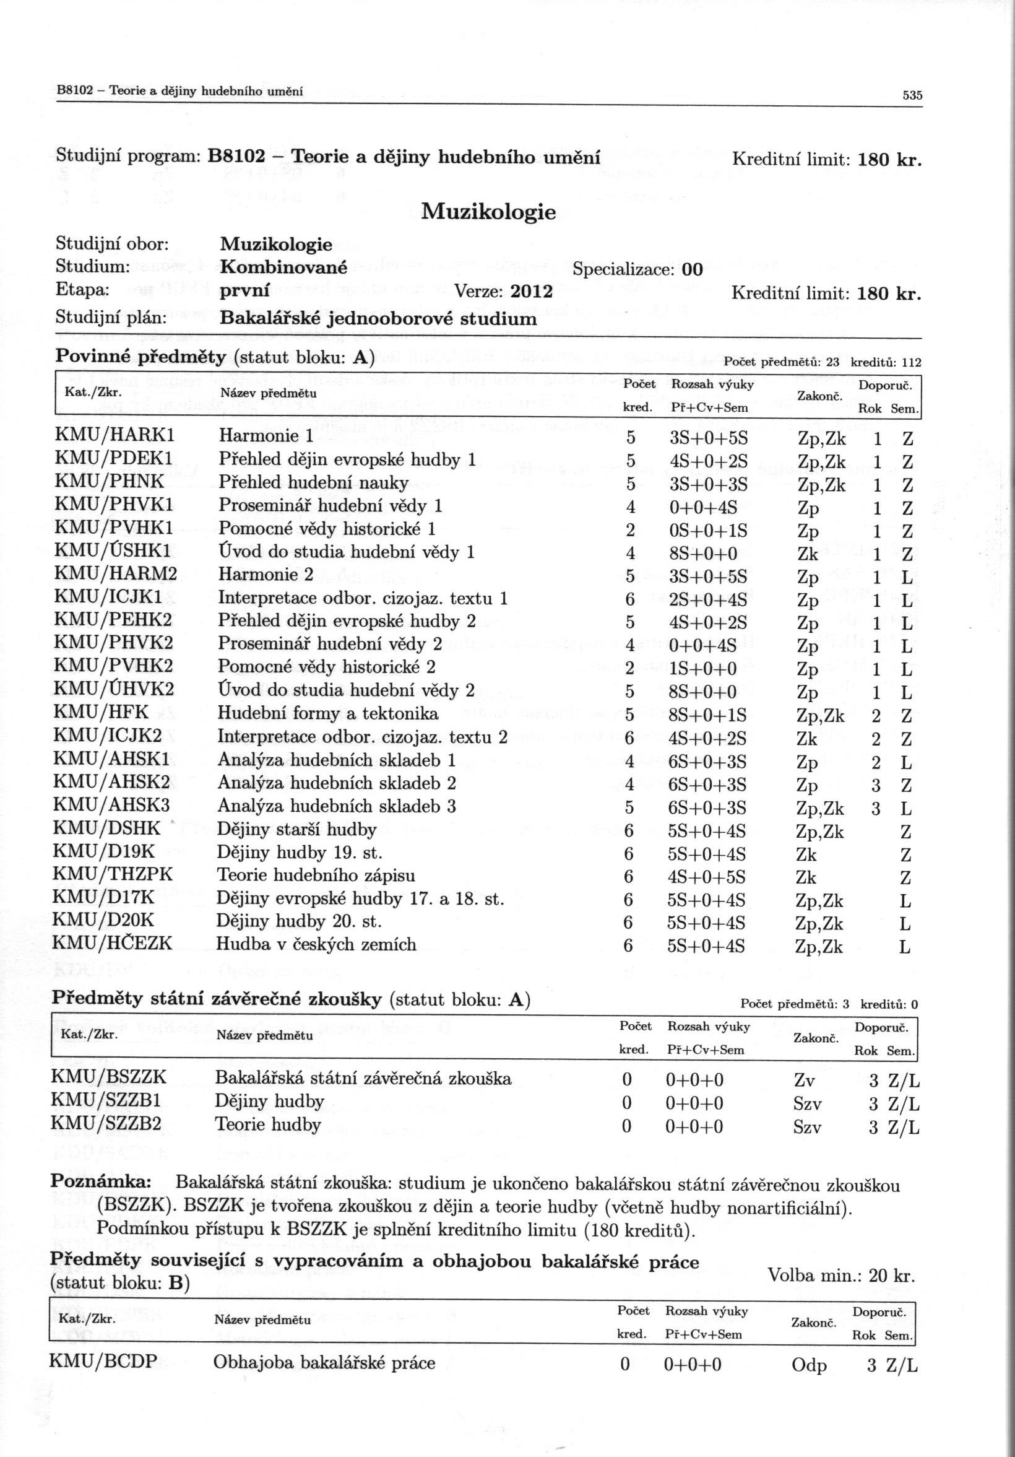
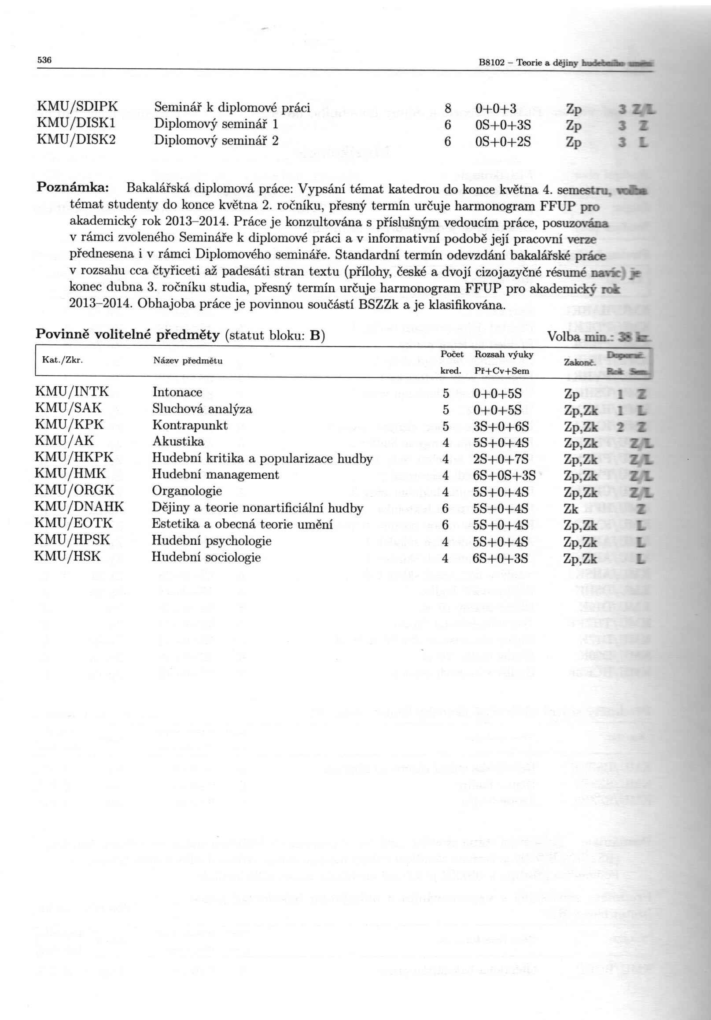

5. BAKALÁŘSKÁ STÁTNÍ ZÁVĚREČNÁ ZKOUŠKA

1. Bakalářská státní závěrečná zkouška (BSZZk) je souborná zkouška uzavírající bakalářské studium.
2. Samostatnou povinnou součástí BSZZk je obhajoba bakalářské práce (BP).
3. Bakalářská státní závěrečná zkouška se koná v měsících červen a leden. Termíny v měsíci září budou vypsány pouze pro tyto studenty:
- jako opravný termín pro studenty, kteří neuspějí v prvním řádném termínu;
- jako první řádný termín pro ty posluchače, kteří v rámci studia pobývali na zahraničním studijním pobytu.
Student se k BSZZk přihlašuje v termínech stanovených děkanem fakulty v harmonogramu příslušného akademického roku. Konkrétní termíny jsou stanoveny katedrou nejpozději 5 týdnů před konáním BSZZk. Při přihlašování k jednotlivým částem BSZZk se student musí řídit harmonogramem studia pro příslušný akademický rok. Aktuální harmonogram je k dispozici na webových stránkách Filozofické fakulty a katedry.
4. Je-li některý předmět BSZZk klasifikován známkou „nevyhověl(a)“, klasifikuje se celá zkouška známkou „nevyhověl(a)“. Při neúspěchu opakuje student jen tu část nebo předmět, z nichž byl klasifikován stupněm „F“, pokud katedra se souhlasem děkana nestanoví jinak Student má právo opakovat BSZZk, příp. její část dvakrát, a to nejpozději do dvou let od splnění povinností 3. ročníku. Přitom nesmí být překročena maximální délka studia. Student je povinen se na každý termín BSZZK, příp. obhajoby BDP řádně přihlásit. Studentovi, který se nedostaví k BSZZk, stejně jako k obhajobě BDP, a který svou neúčast včas a řádně neomluví, termín propadá a výsledek je hodnocen stupněm „F“.
5. Tematické okruhy k ústní části BSZZk jsou zveřejněny na webových stránkách katedry.
6. Předměty BSZZk pro obor Muzikologie jsou:
- obhajoba bakalářské práce
- Dějiny hudby
- Teorie hudby

Okruhy k BSZZk jsou k dispozici na webových stránkách Katedry muzikologie FF UP.
http://www.muzikologie.upol.cz/studium/pozadavky_ke_szzk.html

6. BAKALÁŘSKÁ PRÁCE
6.1 OBECNÉ POKYNY

1. Bakalářská práce je oficiální dokument, který se po obhájení archivuje na Katedře muzikologie a zveřejňuje se na internetu.
2. Témata bakalářské práce vypisuje katedra do konce dubna 4. semestru studia. Student může po dohodě s vedoucím práce navrhnout vlastní téma bakalářské diplomové práce. Téma a vedoucího bakalářské diplomové práce schvaluje vedoucí katedry.
3. Student 4. semestru vypracuje ve spolupráci s vedoucím BDP v akademickém roce 2015/16 do 20. 5. 2016 Zadání bakalářské diplomové práce, které podepisuje vedoucí práce a student. Jedno vyhotovení si student ponechá, jedno odevzdá sekretářce Katedry muzikologie FF UP a jedno vyhotovení předá na studijní oddělení ve stanoveném termínu. Student vkládá zadání do informačního systému STAG.
4. Student odevzdá 2 výtisky práce s čestným prohlášením a podpisem. Současně musí student práci v digitální podobě vložit do IS STAG (podrobné pokyny na webových stránkách studijního oddělení Filozofické fakulty UP).
5. V bakalářské práci student prokáže schopnost samostatné odborné práce a znalost práce s prameny a odbornou literaturou. Proto musí práce vyhovovat následujícím parametrům:
- odevzdává se psaná na PC a ve vazbě
- musí dodržet Zadání bakalářské práce
- musí dodržet základní metodologické postupy
- poznámkový aparát a soupis pramenů a literatury musí po formální stránce odpovídat ČSN
- musí odpovídat požadavkům jazykové normy
- musí být dodržen minimální rozsah 40 – 50 normalizovaných stran (1 strana = 1800 úhozů).
Nesplnění formálních parametrů stejně jako odborná nezpůsobilost znamená nedoporučení bakalářské práce k obhajobě.
6. Termín odevzdání bakalářské práce a její obhajoby stanoví interní harmonogram katedry a harmonogram Filozofické fakulty UP pro akademický rok 2015/2016.
7. K přípravě diplomové práce a konzultacím s vedoucím práce je určen předmět Seminář k diplomové práci (1, 2). Pokud student nebude v rámci konzultací spolupracovat s vedoucím diplomové práce, nezíská příslušné kredity za Seminář k diplomové práci (1, 2) a nebude tak moci uzavřít studium.
6.2 OBHAJOBA BAKALÁŘSKÉ PRÁCE

1. Obhajoba bakalářské práce je veřejná. Koná se před komisí složenou zpravidla z předsedy, vedoucího práce, oponenta a dalších členů jmenovaných vedoucím katedry. Oponenta práce jmenuje vedoucí katedry.
2. Posudky na bakalářskou práci vypracují její vedoucí a oponent. Student musí mít možnost seznámit se s posudky nejpozději 7 dní před stanoveným termínem obhajoby.
3. Student bude připuštěn k obhajobě tehdy, bude-li alespoň jeden z posudků doporučující.
4. Při nepřijetí nebo neobhájení bakalářské práce komise rozhodne, zda se práce vrátí studentovi k přepracování, či zda bude zadáno nové téma. Student má možnost vzít již odevzdanou práci zpět, nejpozději však tři pracovní dny před termínem obhajoby. Tohoto práva však student v průběhu stejného studia může využít pouze jednou.
5. Nepůvodnost práce, odporující úvodnímu autorskému prohlášení, může být důvodem k ukončení studia.
6. Při obhajobě je student nejprve vyzván, aby představil svou bakalářskou práci (cíle, metody a výsledky výzkumu). Poté jsou předneseny oba posudky, na které student reaguje, případně je rozvedena diskuse na dané téma; členové komise mohou při obhajobě vznášet doplňující dotazy.
7. Bakalářská práce a průběh její ústní obhajoby je hodnocen známkou.
8. Na obhájení závěrečné bakalářské práce má student pouze dva pokusy.

7. DŮLEŽITÉ TERMÍNY pro akademický rok 2015/2016

1. 9. 2015 – 31. 8. 2016 AKADEMICKÝ ROK

1. 9. 2015 – 14. 2. 2016 ZIMNÍ SEMESTR
21. 9. – 18. 12. 2015 výuka v zimním semestru
(13 výukových týdnů - poslední týden je zápočtový)
4. 1. – 12. 2. 2016 zimní zkouškové období

SZZk v lednu 2016
10. 12. 2015 do 11 hod. odevzdání diplomových prací, ukončení zápisu k SZZk a obhajobě ve STAGu, kontrola studijních povinností těch, kteří půjdou k obhajobě a státním zkouškám v lednu
11. – 12. 1. 2016 obhajoby diplomových prací
25. – 26. 1. 2016 ústní státní zkoušky

15. 2. – 30. 6. 2016 LETNÍ SEMESTR
15. 2. – 13. 5. 2016 výuka v letním semestru
(13 výukových týdnů - poslední týden je zápočtový)
16. 5. – 30. 6. 2016 letní zkouškové období
20. 5. 2016 mezní termín pro zadání bakalářské práce do IS STAG

SZZk v červnu 2016
26. 4. 2016 ukončení výuky absolventů
5. 5. 2016 do 11 hod. odevzdání diplomových prací,
ukončení zápisu k SZZk a obhajobě ve STAGu, kontrola studijních povinností těch, kteří půjdou k obhajobě a státním zkouškám v květnu a červnu
23. – 24. 5. 2016 obhajoby diplomových prací
6. – 7. 6. 2016 ústní státní zkoušky

Opravný termín SZZk v září 2016
23. 6. 2016 do 11:00 hod. odevzdání diplomových prací, ukončení zápisu k SZZk a obhajobě ve STAGu, kontrola studijních povinností těch, kteří půjdou k obhajobě a státním zkouškám v září
31. 8. 2016 obhajoby a ústní zkoušky

5. 9. 2016 mezní termín pro splnění studijních povinností
6. 9. 2016 15:00 hod. mezní termín pro zapsání výsledků do IS STAG

Upozorňujeme studenty, že od září akademického roku 2013/2014 není nutné odevzdávat na SO „Zápisový list A“ ke kontrole studia!!! Student je povinen si zkontrolovat, že má do mezního termínu pro zadávání výsledků v IS STAG (nebo v daném termínu kontroly studijních povinností) zapsáno splnění všech absolvovaných předmětů (datum a správné zakončení). Pokud bude mít student, dle Studijního a zkušebního řádu UP, splněné všechny požadované studijní povinnosti, automaticky postupuje do vyššího ročníku studia (nebo může být připuštěn ke SZZk a obhajobě).
8. KONTAKTNÍ ADRESY

doc. PhDr. Lenka Křupková, Ph.D.
• vedoucí Katedry muzikologie FF UP
• garantka akreditovaného studijního oboru Muzikologie
• oborová koordinátorka kombinovaného studia oboru Muzikologie
Univerzitní 3, 771 80 Olomouc • tel.:+420 585 633 287
e-mail: lenka.krupkova@upol.cz

Mgr. Markéta Koutná
• asistenta oborové koordinátorky kombinovaného studia oboru Muzikologie
• odborná sekretářka Katedry muzikologie FF UP v Olomouci
Univerzitní 3, 771 80 Olomouc • tel: +420 585 633 283
e-mail: marketa.koutna@upol.cz

Jitka Mikolášková
• studijní referentka
Křížkovského 10, 771 80 Olomouc • tel: +420 585 633 063
e-mail: jitka.mikolaskova@upol.cz

